СП «Детский сад № 29 «Кораблик»»
ГБОУ СОШ № 13
г. о. Чапаевск, Самарской области,
Уницаева Нина Павловна.

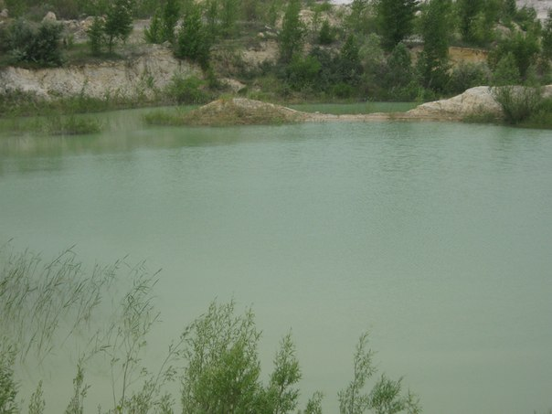

На берегу реки.
(бережнее отношение к живой природе).
На берегу красивой загородной реки лежал разбросанный мусор. Вода тихо журчала, играя веточками с деревьев, омывала камешки, выбрасывая на берег мелкие речные ракушки. Камыш шуршал, покорно подчиняясь легкому дуновению ветерка. А бережной мусор вел беседу.
- Послушайте, вы утверждаете, что в вашей емкости лежал полезный йогурт? – спросила бутылка из-под молока.
- Да, утверждаю и буду стоять на своем!
- А как же наполнитель, загуститель, фиксатор вкуса? Это же яд!- возмутилась молочная бутылка.
- Что Вы! Я полезен даже детям!
- Ой, о чем это вы. В чем ваша польза? Да и кто сейчас пьет молоко? – лениво и с усмешкой проговорила баклашка из-под пива. - Вы же не снимаете стресс. Да и красоту природы своему хозяину открыть не можете.
- Ой, ты впиваешься мне прямо в бок. – Простонала банка из-под консервы.
- Извини, я не в стоянии подвинуться.
- Совсем как твой хозяин. – Прыснул целлофановый пакет.
Шприц обиженно шелохнулся, но не отодвинулся.
- А как Вы считаете, - стараясь выглядеть солидно, сдерживая взволнованный голос, начала молочная бутылка, - может ли алкоголь принести пользу?
Нет, он же убивает человека. Человек умирает медленной смертью.
Баклажка поежилась, покачалась и остановилась на месте, зацепившись за кусты.
- А мы все умрем медленной смертью; шкурка от банана раньше, я позже. Я ведь специально для долгожительства.- Сказала она и перемигнулась с окурком.
- О чем это вы? Посмотрите, какое красивое небо! – зашуршала салфетка.
- Кто-то идет. - Прошептала баночка из-под кока-колы.
На тропинке появились ноги в белых кроссовках. Они подошли к реке, постояли, пнули камень в воду и пошли дальше.
Сверху на траву полетел желтый кирпичик.
- А вот Вас-то сюда никто не приглашал! Здесь и так мало места. - Заскулила коробочка из-под сока.
- Извините, я рядышком. – Пообещал кирпичик.
-Простите, а как Вас зовут? – поинтересовалась салфетка.
- Не знаю. Но вот здесь написано: «Курение убивает»…
- Ха-ха, - засмеялся окурок, - я как раз из такой коробочки, только из синей.
- Значит, Вы тоже вредите здоровью. – Сделала вывод молочная бутылка.
- Не знаю, не замечал…
По травке проползли муравьи. Они спешили в укрытие. Подул ветер; легкие коробки покатились вниз.
- Ой –ой-ой – купаться не хочу.- застонала коробка из-под сока.
- Да, как-то сыровато. – Подтвердил желтый кирпичик.
Паучок покачался на своей паутинке, и проворно пополз в укрытие. Надвигалась тяжелая свинцовая туча. Беседа прекратилась, все были в ожидании.
Батарейка от часов вдруг нарушила тишину, запев песню:
Лей, лей, не жалей!....
Бережной мусор слегка приуныл.

